**Лабораторная работа №2**

студента группы ИТ-222

Мокрищева Николая Павловича

Выполнение____________ Защита____________

**Онтологии**

**Цель работы**: Создать свою онтологию. Создать запросы с SPARQL и с python.

**Содержание работы**

1. Разработайте онтологию какой-либо предметной области

2. Создайте точку доступа SPARQL. Загрузите созданную базу знаний.

3. Выполните несколько запросов к базе знаний, используя web-интерфейс точки доступа.

4. Создайте python приложение, посылающее запросы точке доступа.

**Ход работы**

1. Предметная область - Информационные технологии.

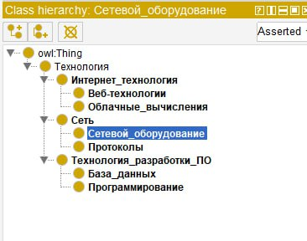

Рис. 1. Созданные классы

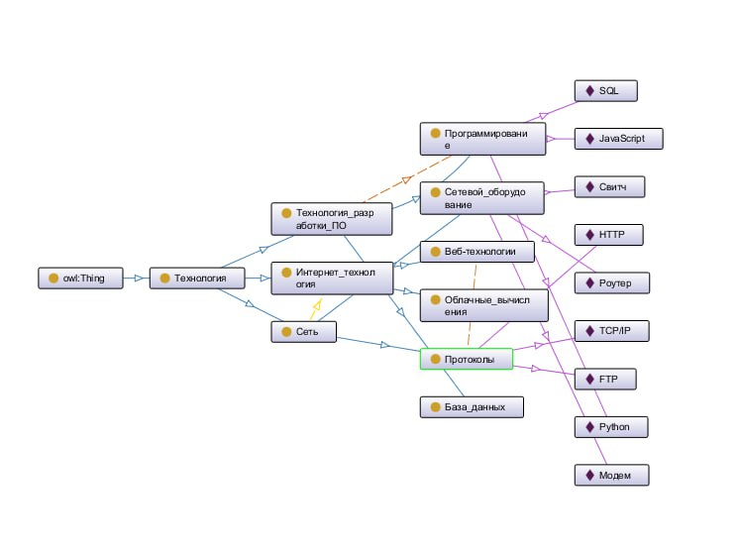

1. Граф онтологии

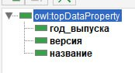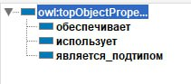

1. Data property и Object property
2. Создал точку доступа SPARQL. Для этого скачал apache jena fuseki и Docker и загрузил данные. (Рис. 4)

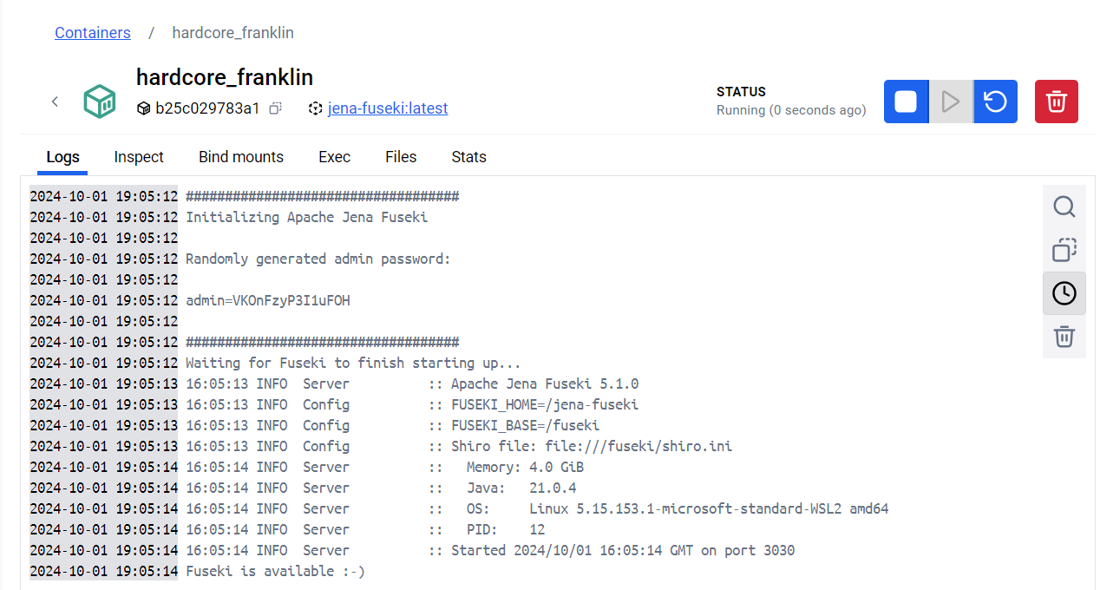

1. Точка доступа SPARQL
2. Загрузил базу знаний в apache jena fuseki (Рис. 5): и выполнил следующие запросы (Рис. 6) (Рис. 7):

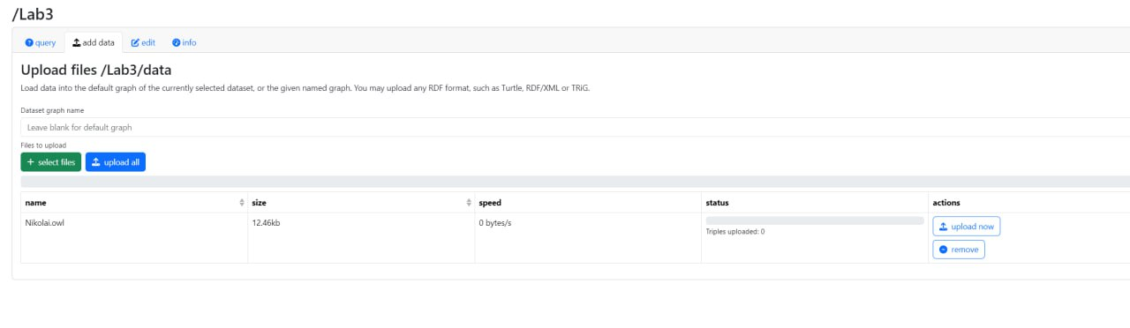

1. Загрузка данных в Apache Jena

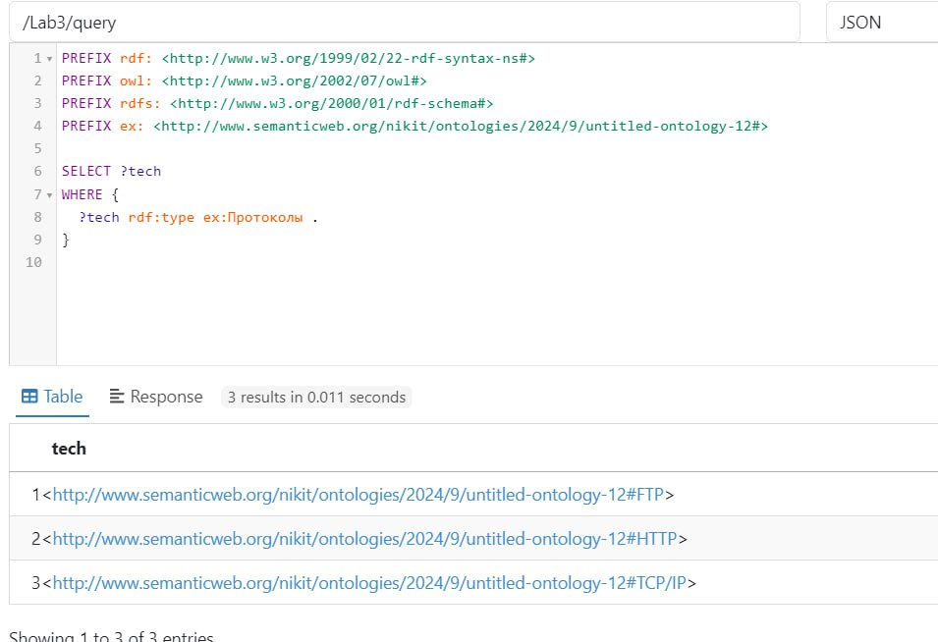

1. Запрос 1 для получения всех протоколов

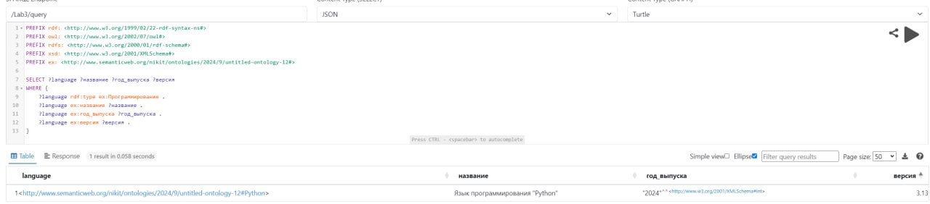

1. Запрос 2 для вывода всех языков программирования с их свойствами
2. Написал код на Python, который посылает запросы точке доступа (Рис. 8):

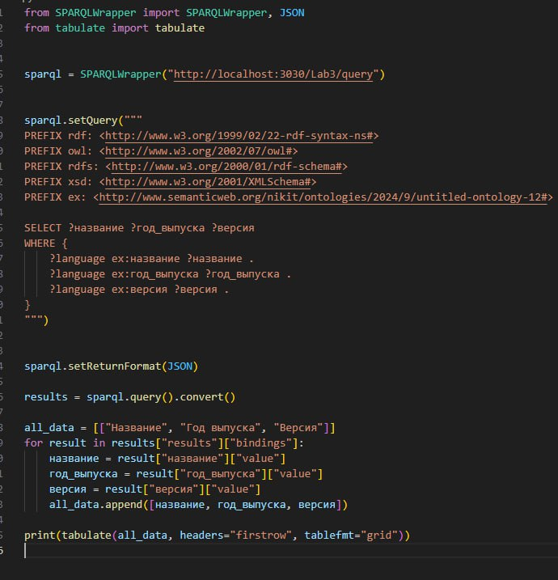

1. Код на языке Python

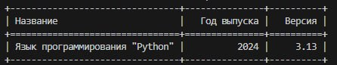

1. Выполненный запрос на python

Вывод: Выполненная работа включает создание онтологии в выбранной предметной области, что позволило структурировать знания и установить взаимосвязи между ключевыми понятиями. База знаний была успешно загружена в точку доступа SPARQL, предоставив возможность выполнения различных запросов для извлечения данных. Это подтверждает корректную работу созданной онтологии и эффективность её использования в контексте семантического поиска. Кроме того, реализовано Python-приложение, которое отправляет запросы к точке доступа SPARQL, демонстрируя возможность автоматизации процесса взаимодействия с базой знаний и расширяя потенциал применения онтологии для решения задач в реальных условиях.